Több mint 50 százalékkal nőtt az élőmarha-import
A KSH adatai alapján Magyarország élőmarha-exportja 1,5 százalékkal haladta meg 2023 január–márciusában 2022 azonos időszakának értékét. A főbb partnerek Koszovó, Ausztria, Törökország és Horvátország voltak. Magyarország élőmarha-importja 53 százalékkal nőtt, az élő szarvasmarha több mint fele Dániából, Szlovákiából és Ausztriából származott. A marhahúsexport mennyisége 11 százalékkal mérséklődött, ugyanakkor értéke 7 százalékkal emelkedett. A marhahúsimport volumene 18 százalékkal csökkent, míg értéke 6 százalékkal nőtt a megfigyelt periódusban.
Az AKI PÁIR adatai szerint a fiatal bika termelői ára 811 forint/kilogramm hasított meleg súly volt 2023 májusában, ami 13 százalékos csökkenést jelent 2022 azonos hónapjának átlagárához viszonyítva. A vágóüsző ára 1,6 százalékkal nőtt, míg a vágótehéné 17 százalékkal csökkent a vizsgált időszakban. A KSH adatai szerint a marharostélyos fogyasztói ára 35 százalékkal (4620 forint/kilogramm) emelkedett 2023 májusában az egy évvel korábbihoz képest.
További információk e témában az Agrárpiaci jelentések – Élő állat és hús című kiadványunkban olvashatók, mely innen érhető el: 12. szám.
Sajtókapcsolat:
- +36 1 217 1011
- aki@aki.gov.hu
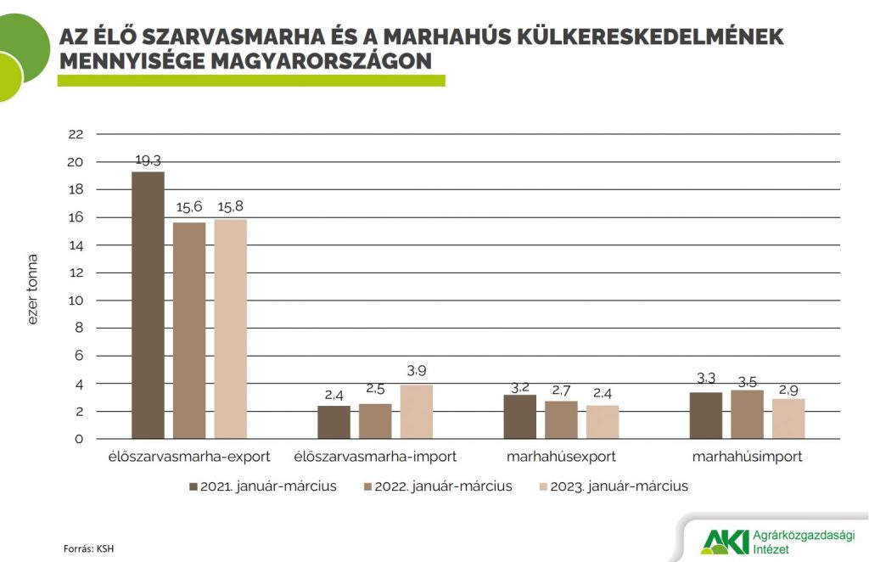 | © Agrárközgazdasági Intézet
Eredeti tartalom: Agrárközgazdasági Intézet
Továbbította: Helló Sajtó! Üzleti Sajtószolgálat
Ez a sajtóközlemény a következő linken érhető el:

